

**大同大学**

**Pulse Secure VPN电脑端使用方法**

**Pulse Secure**

**一 前言**

各位师生大家好，目前我校的Pulse Secure VPN已经部署完毕，为了便于广大师生使用，特做了如下文档来帮助大家进行参考。下面，我会用图文的形式为大家详细的介绍我们VPN的使用方法，如有错误，请指正。

**二 使用方法详解**

步骤一：打开浏览器，输入<http://nic.sxdtdx.edu.cn/news-show-207.html> 下载客户端，请在下载前查看自己的电脑系统是32位还是64位，再下载对应的安装包，如下图：

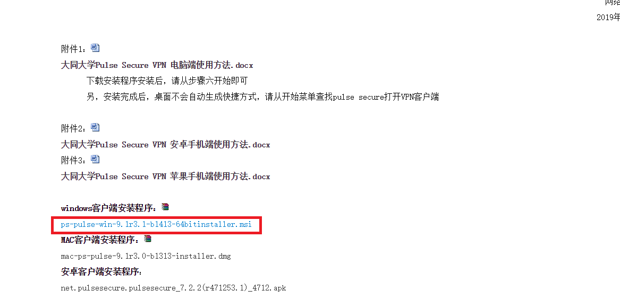

步骤二：打开安装好的vpn软件，选择添加按钮，如下图：

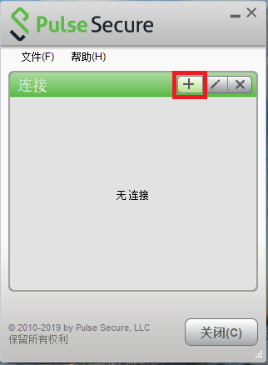

步骤三：在出现的界面中名称和服务器都填121.30.251.142，点击添加，如下图：

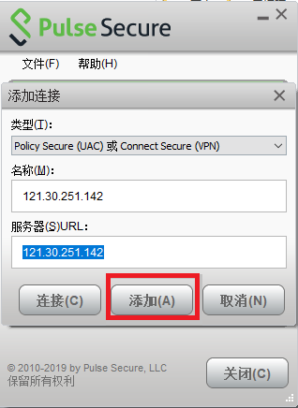

步骤四：添加完成后如下图所示，点击连接并输入校园网账号和密码进行连接，如下图：

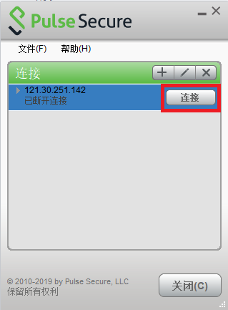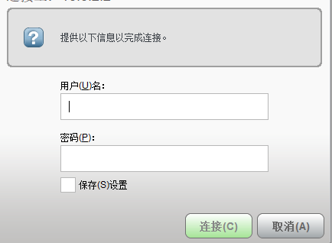

至此，vpn已成功连接，祝大家使用愉快！

温馨提示：每次开机vpn都会自动弹出，如果弹不出来则可以到桌面右下角的隐藏图标中寻找，如下图：

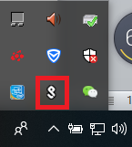

也可以在开始栏找到vpn软件，可以点击右键把它固定到开始栏以及任务栏，如下图：

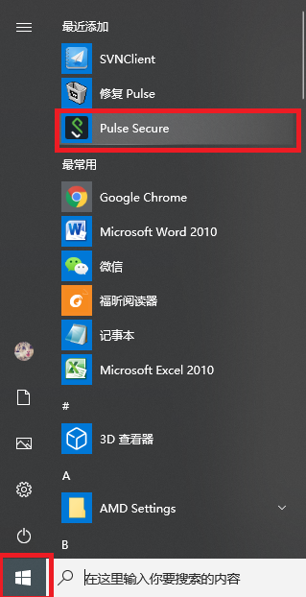

这是所有的使用教程，祝您使用愉快，如有问题，请联系管理员帮助解决。